

Monitorar Leituras Transmitidas
O objetivo desta funcionalidade é monitorar as leituras realizadas e transmitidas através do mobile, permitindo consultar as fotos através do link do código da anormalidade. A opção pode ser acessada via Menu de sistema, através do caminho: GSAN > Micromedição > Monitorar Leituras Transmitidas.
Feito isso, o sistema exibe a tela de filtro a seguir:

Observação
Informamos que os dados exibidos nas telas a seguir são fictícios, e não retratam informações de clientes.
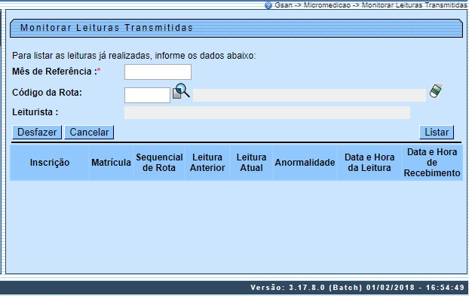

Acima, o sistema apresenta a tela para que sejam informados os campos Mês de Referência e Código da Rota (para detalhes sobre o preenchimento dos campos clique AQUI). Em seguida, clique no botão . O sistema executa algumas validações. Depois, apresenta a tela com o resultado da pesquisa, de acordo com os parâmetros informados na tela inicial:

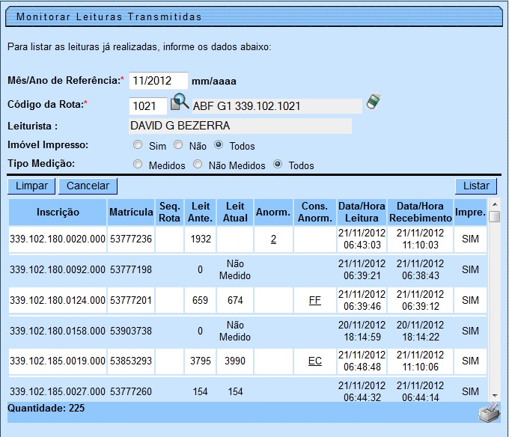

Quando existe foto cadastrada no sistema, referente à anormalidade apresentada nos campos Anorm. ou Cons.Anorm., a tela conterá um link correspondente. Clique sobre ele para exibir a foto correspondente à anormalidade, cujo tipo é registrado no sistema:

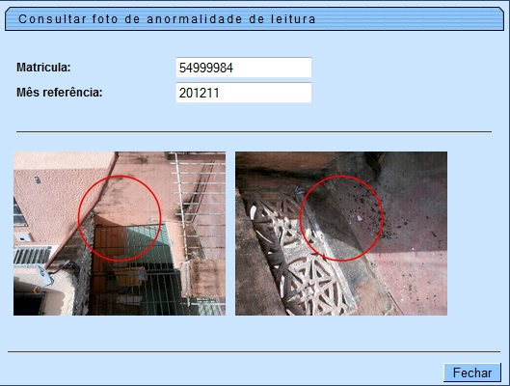

Acima, temos a foto cadastrada sobre a anormalidade de leitura.

MODELO: RELATÓRIO DO MONITORAMENTO DAS LEITURAS MOBILE
Ao clicar no botão da tela com o resultado da pesquisa, o sistema gera o relatório de monitoramento, conforme modelo abaixo:

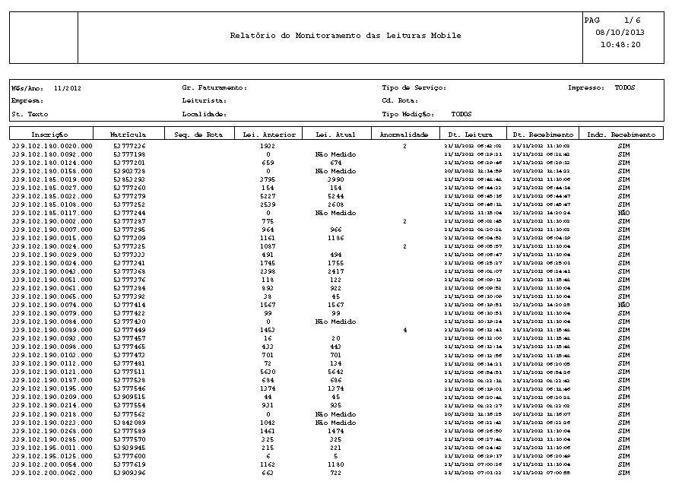

Validações do Sistema
- Nenhum registro encontrado:
  - Caso a seleção não encontre nenhum registro, o sistema exibe a mensagem: Nenhuma Leitura no Movimento foi encontrada para a solicitação informada.
- Verificar existência da rota:
  - Caso o número da rota informado não exista, o sistema exibe a mensagem: Rota inexistente.
- Histórico de Consumo:
  - Caso o usuário clique na matricula do imóvel sem possuir a permissão especial Consulta arquivo texto gerencial é aberto um popup exibindo o histórico de consumo do imóvel. Esse popup exibirá até os seis últimos consumos do imóvel.
- Dados do Cliente:
  - Caso o usuário passe o mouse sobre o campo Inscrição será aberto uma janela para exibir os dados do cliente. Os dados exibidos serão dos clientes do imóvel.
- Motivo da Não Impressão:
  - Caso o usuário passe o mouse sobre o campo Impressão e o seu conteúdo esteja com o valor Não é exibido o motivo da não impressão. O motivo da não impressão é obtido da seguinte forma:
    - O sistema obtém o valor mínimo para emitir Boleto Bancário no sistema parâmetro;
    - Caso o valor mínimo para emitir Boleto Bancário seja maior que zero:
      - Caso o valor da conta seja igual ou maior que valor mínimo para emitir Boleto Bancário, o sistema exibe a mensagem Valor é maior que R$ e <valor mínimo para emitir Boleto Bancário>;
      - Caso o valor da conta seja menor que valor mínimo para emitir Boleto Bancário, e não exista indicação de envio da conta ou de que seja para responsável, o sistema exibe Endereço alternativo;
      - Caso contrário, se a conta estava normal e não foi impressa, o sistema exibe Normal.
      - Caso não exista indicação de envio da conta ou de que seja para responsável, exibe Endereço alternativo;
      - Caso contrário, se a conta estava normal e não foi impressa, exibe Normal.
- Determinar tipo de leitura:
  - O sistema realiza um filtro de acordo com o que o usuário selecionar:
    - Medidos: verifica a quantidade de imóveis com hidrômetro de água ou ligação de poço.
    - Não Medidos: verifica os imóveis que sem hidrômetro de água e ligação de poço.
    - Todos: lista os medidos e não medidos.

Preenchimento dos Campos
Campo | Preenchimento dos Campos
Mês de Referência | Campo obrigatório - Informe o mês de referência que deseja monitorar as leituras transmitidas.
Código da Rota | Campo obrigatório - Informe o código da rota, ou clique no botão para selecionar a rota desejada. O nome será exibido no campo ao lado.  Para apagar o conteúdo do campo, clique no botão ao lado do campo em exibição.
Leiturista | Este campo será exibido pelo sistema e não é permitida alteração.
Imóvel Impresso | Disponível conforme parametrização. Selecione uma das opções:  “Sim” - Considera o acompanhamento dos imóveis, para os quais foram impressas as contas;  “Não” - Considera o acompanhamento dos imóveis, para os quais não foram impressas as contas;  “Todos” - Considera o acompanhamento de todos os imóveis, para os quais foram impressas ou não as contas.
Tipo Medição | Disponível conforme parametrização. Selecione uma das opções:  “Medidos” - Considera o acompanhamento dos imóveis medidos;  “Não Medidos” - Considera o acompanhamento dos imóveis não medidos;  “Todos” - Considera o acompanhamento dos imóveis medidos e não medidos.

Funcionalidade dos Botões
Botão | Descrição da Funcionalidade
 | Ao clicar neste botão, o sistema permite consultar um dado nas bases de dados.
 | Ao clicar neste botão, o sistema apaga o conteúdo do campo em exibição.
 | Ao clicar neste botão, o sistema limpa o conteúdo dos campos na tela.
 | Ao clicar neste botão, o sistema gera o RELATÓRIO DO MONITORAMENTO DAS LEITURAS MOBILE.
 | Ao clicar neste botão, o sistema cancela a operação e retorna à tela principal.
 | Ao clicar neste botão, o sistema comanda a geração da tela com o detalhamento das informações, conforme o mês de referência e o código da rota.
 | Ao clicar neste botão, o sistema fecha a tela em exibição.

Referências
Monitorar Leituras Transmitidas

Termos Principais
Micromedição
Clique aqui para retornar ao Menu Principal do GSAN

